LAPORAN
PEMROGRAMAN DASAR

SP Tugas Akhir Pemrograman Dasar



Disusun Oleh :

Aji Saputra (21104410042)

JURUSAN TEKNIK INFORMATIKA
FAKULTAS TEKNOLOGI INFORMASI
UNIVERSITAS ISLAM BALITAR
2025

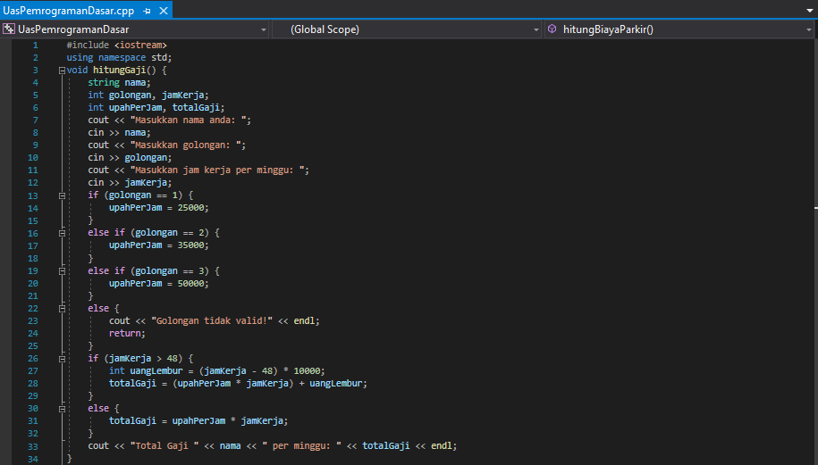
Baris 1: #include <iostream>
Mengimpor pustaka standar iostream agar program dapat menggunakan fungsi input (cin) dan output (cout).
Baris 2: using namespace std;
Menggunakan namespace std untuk menghindari penulisan std::cout dan std::cin secara eksplisit.
Baris 3: void HitungGaji() {
Mendeklarasikan fungsi HitungGaji() yang akan digunakan untuk menghitung gaji karyawan.
Baris 4-5: string nama; int golongan, jamKerja;
Mendeklarasikan variabel nama untuk menyimpan nama karyawan, golongan untuk golongan kerja, dan jamKerja untuk jumlah jam kerja per minggu.
Baris 6-7: int upahPerJam, totalGaji;
Mendeklarasikan variabel upahPerJam untuk menyimpan nilai upah per jam sesuai golongan, serta totalGaji untuk menyimpan total gaji yang dihitung.
Baris 8-10: cout << "Masukkan nama anda: "; cin >> nama;
Menampilkan pesan kepada pengguna untuk memasukkan nama, kemudian membaca input dari pengguna dan menyimpannya ke variabel nama.
Baris 11-12: cout << "Masukkan golongan: "; cin >> golongan;
Meminta pengguna memasukkan golongan kerja dan menyimpannya ke dalam variabel golongan.
Baris 13-14: cout << "Masukkan jam kerja per minggu: "; cin >> jamKerja;
Meminta pengguna memasukkan jumlah jam kerja dalam satu minggu, lalu menyimpannya ke variabel jamKerja.

Baris 15-21:
Menentukan nilai upahPerJam berdasarkan golongan kerja:
Golongan 1: Rp 25.000
Golongan 2: Rp 35.000
Golongan 3: Rp 50.000
Baris 22-24:
Jika pengguna memasukkan golongan selain 1, 2, atau 3, program menampilkan pesan kesalahan dan keluar dari fungsi tanpa menghitung gaji.
Baris 25-28:
Jika jam kerja lebih dari 48 jam, maka ada perhitungan uang lembur sebesar Rp 10.000 per jam tambahan di atas 48 jam.
Baris 29-30:
Jika jam kerja kurang atau sama dengan 48, maka total gaji hanya dihitung berdasarkan upah per jam tanpa tambahan uang lembur.
Baris 31-32:
Menampilkan total gaji yang telah dihitung berdasarkan input pengguna.

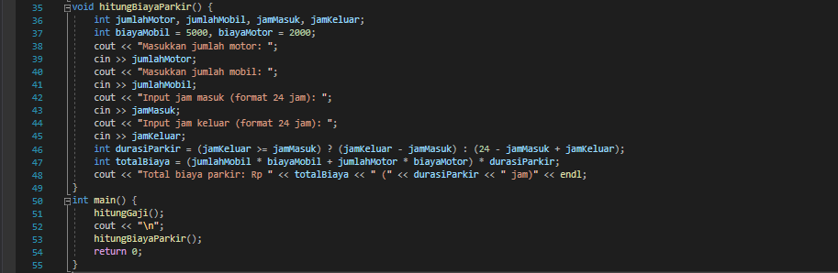
Baris 36: void hitungBiayaParkir() {
Mendeklarasikan fungsi hitungBiayaParkir() untuk menghitung biaya parkir kendaraan berdasarkan jumlah kendaraan dan durasi parkir.
Baris 37: int jumlahMotor, jumlahMobil, jamMasuk, jamKeluar;
Mendeklarasikan variabel untuk menyimpan jumlah motor, jumlah mobil, serta waktu masuk dan keluar parkir.
Baris 38: int biayaMobil = 5000, biayaMotor = 2000;
Menetapkan tarif parkir per jam:
Mobil: Rp 5.000 per jam
Motor: Rp 2.000 per jam
Baris 39-40, Meminta pengguna memasukkan jumlah motor dan menyimpannya ke variabel jumlahMotor.
Baris 41-42, Meminta pengguna memasukkan jumlah mobil dan menyimpannya ke variabel jumlahMobil.
Baris 43-44, Meminta pengguna memasukkan jam masuk kendaraan ke area parkir dalam format 24 jam.
Meminta pengguna memasukkan jam keluar kendaraan dari area parkir dalam format 24 jam.
Baris 47:
Menghitung durasi parkir dengan mempertimbangkan dua kemungkinan:
Jika jamKeluar lebih besar atau sama dengan jamMasuk, durasi parkir dihitung sebagai jamKeluar - jamMasuk.
Jika jamKeluar lebih kecil dari jamMasuk (misalnya parkir melewati tengah malam), durasi dihitung dengan rumus (24 - jamMasuk + jamKeluar).
Baris 48:
Hasil perhitungan di atas dikalikan dengan durasiParkir untuk mendapatkan total biaya keseluruhan.
Baris 49:
Menampilkan total biaya parkir dan durasi parkir kepada pengguna.

Fungsi main()
Baris 51: int main() {
Baris 52: hitungGaji();
Memanggil fungsi hitungGaji() untuk menghitung gaji karyawan terlebih dahulu.
Baris 53: cout << "\n";
Memberikan jarak (baris kosong) antara output gaji dan output biaya parkir.
Baris 54: hitungBiayaParkir();
Memanggil fungsi hitungBiayaParkir() untuk menghitung biaya parkir.
Baris 55: return 0;
Mengembalikan nilai 0 sebagai tanda bahwa program telah selesai berjalan dengan sukses.

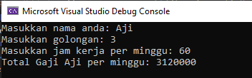
Pengguna, Aji, memasukkan data golongan dan jam kerja per minggu. Dengan golongan 3 (upah Rp 50.000 per jam) dan jam kerja 60 jam, total gaji dihitung dengan tambahan upah lembur untuk 12 jam (lebih dari 48 jam). Hasil akhirnya, total gaji Aji per minggu adalah Rp 3.120.000.

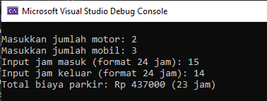
Aji memasukkan jumlah kendaraan serta jam masuk dan keluar. Karena jam keluar 14 lebih kecil dari jam masuk 15, sistem menghitung durasi parkir melewati tengah malam menjadi 23 jam. Dengan tarif Rp 5.000 per mobil dan Rp 2.000 per motor, total biaya parkir yang harus dibayar Aji adalah Rp 437.000.

